|  |  |
| --- | --- |
| **DOKUMENTASI EKSTERNAL**  External Documentation |  |
| **[~~TUGAS MANDIRI~~ / PROYEK]**  **[*Assignment / Project*]** |
| **MATAKULIAH COMP6115 – Object Oriented Analysis & Design**  ***Subject*** |
| SEMESTER [~~GANJIL~~/GENAP/~~PENDEK~~] 2019/2020 ***[~~Odd~~/Even/~~Compact~~] Semester Year 2019/2020*** |

## Judul Proyek

*[Assignment / Project]**Title*

* **SUDUT MEONG**

## Pendahuluan

*Introduction*

Sudut meong adalah sebuah toko kucing lokal di indonesia yang dibuka oleh Bapak Kevin Sudut. Seiring perkembangan bisnisnya, Beliau berencana meningkatkan pelayanannya dengan mengembangkan sistem yang bisa membantu untuk mengelola setiap kegiatan bisnis yang ada ditokonya. Adapun beberapa pengelolaan yang perlu dilakukan oleh sistem berupa transaction management yang dilakukan oleh cashier, storage management, promo management, human resource management dan manager dengan menggunakan arsitektur MVC (Model View Controller), bahasa programming Java dan database MySQL.

## Dokumentasi

*Report / Documentation*

* **REPORT / PRINT SCREEN & DESCRIPTION**
  + **Bagian Tampilan Awal/Login**

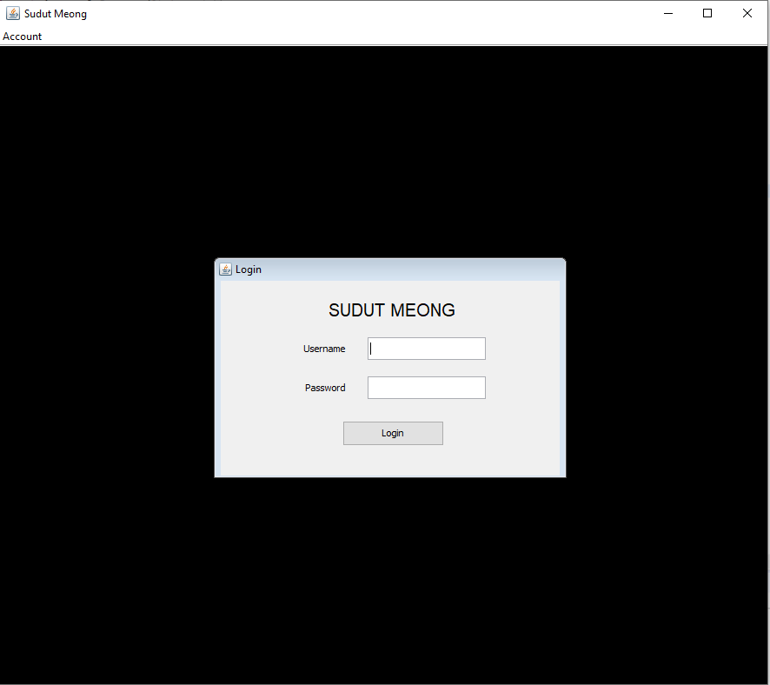

Ini adalah tampilan awal saat run codenya. Pada tampilan ini, terdapat permintaan input username dan password yang harus diisi dan setelah klik button login, akan mengarahkan pada tampilan selanjutnya sesuai role dari employee tersebut dan juga ada menu account yang berisi fitur Log Out dan kata “Not Logged In” apabila belum login sama sekali dan “Hello!, <name>” apabila sudah login.

* + **Tampilan Awal Human Resource Management**

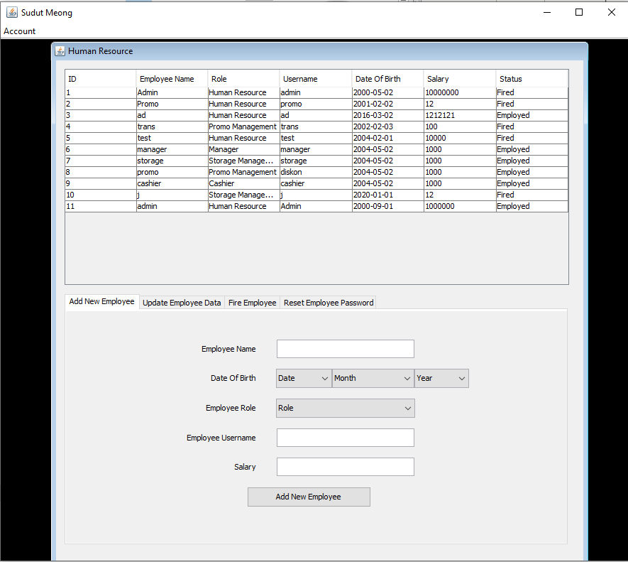

Ini adalah tampilan awal saat login dengan role sebagai “Human Resource Management” yang dimana pada tampilannya terdapat list dari employee yang ada dengan atributnya (id, employee name, role, username, DOB, Salary, dan Status), terdapat juga fitur sebagai Human Resource Management yaitu Add New Employee, Update Employee Data, Fire Employee, dan Reset Employee Password. Secara default tampilan awal menampilkan isi dari bagian fitur “Add New Employee”. Apabila button “Add New Employee” diklik, maka akan dilakukan validasi pada data yang dimasukan. Apabila ada data yang tidak sesuai dengan ketentuan, program akan menampilkan pesan error dan apabila data sudah sesuai, data employee akan ditampilkan pada list dan dimasukan kedalam database.

* + **Tampilan Human Resource Management – Update Employee Data**

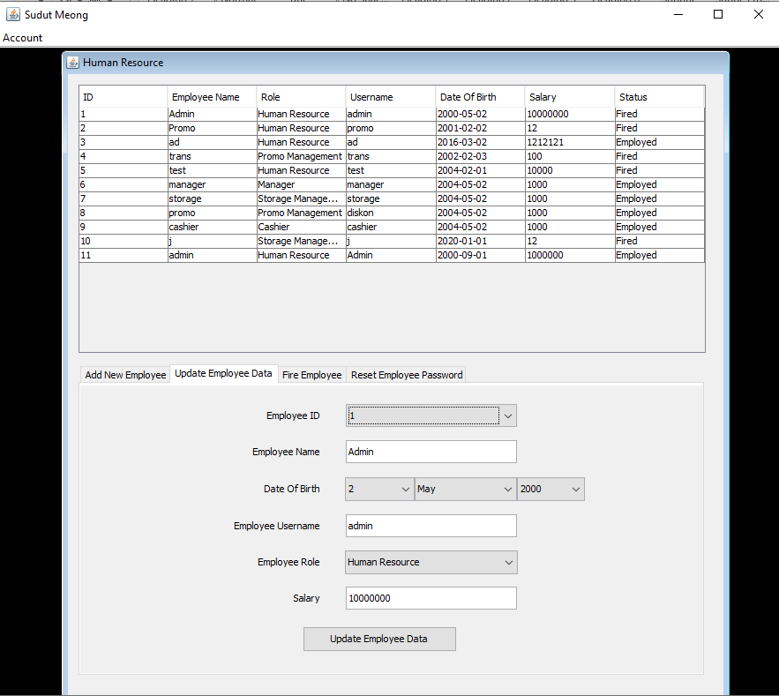

Ini adalah tampilan fitur lainnya pada Human Resource Management yaitu “Update Employe Data”. Pada fitur ini, sebagai Human Resource Management dapat mengupdate data dari employee yang terdapat di list, dan apabila button “Update Employee Data” diklik, akan dilakukan validasi pada data yang dimasukan. Apabila ada data tidak sesuai dengan ketentuan, program akan menampilkan pesan error dan apabila sesuai, data employee terupdate.

* + **Tampilan Human Resource Management – Fire Employee**

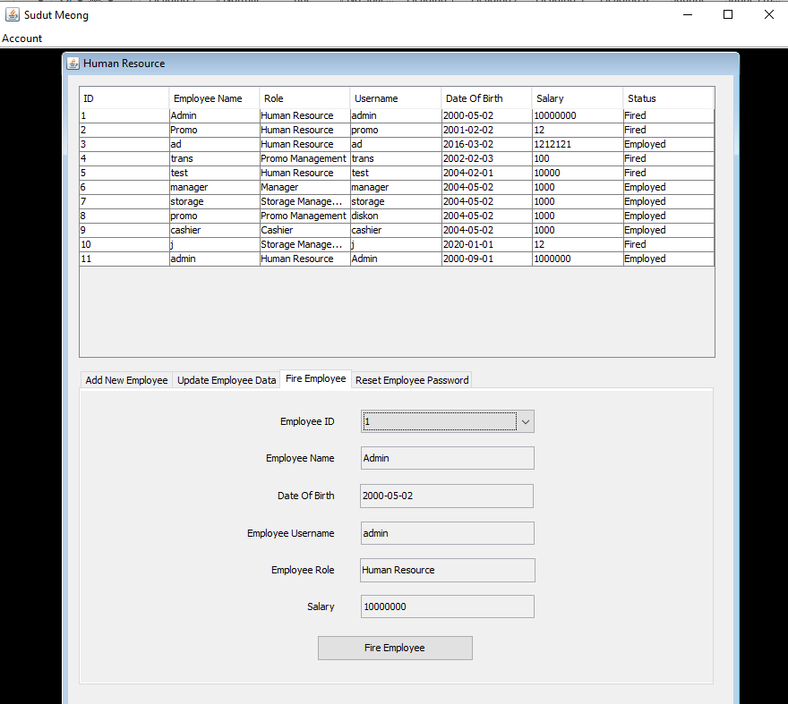

Ini adalah tampilan fitur lainnya pada Human Resource Management yaitu “Fire Employee”. Pada fitur ini, sebagai Human Resource Management dapat memecat employee dengan memilih employee id yang akan dipecat dan menekan button “Fire Employee” dan status yang awalnya “Employed” menjadi “Fired”.

* + **Tampilan Human Resource Management – Reset Employee Password**

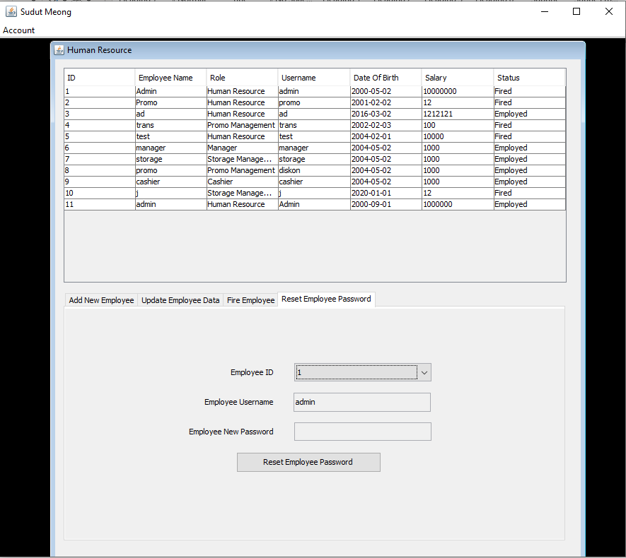

Ini adalah tampilan fitur lainnya pada Human Resource Management yaitu “Reset Employee Password”. Pada tampilan fitur ini, sebagai Human Research Management dapat mengubah password dari employee yang ada dengan mengklik button “Reset Employee Password” lalu password baru akan dibuat secara otomatis oleh program dan ditampilkan pada kotak “Employee New Password” seperti gambar dibawah ini.

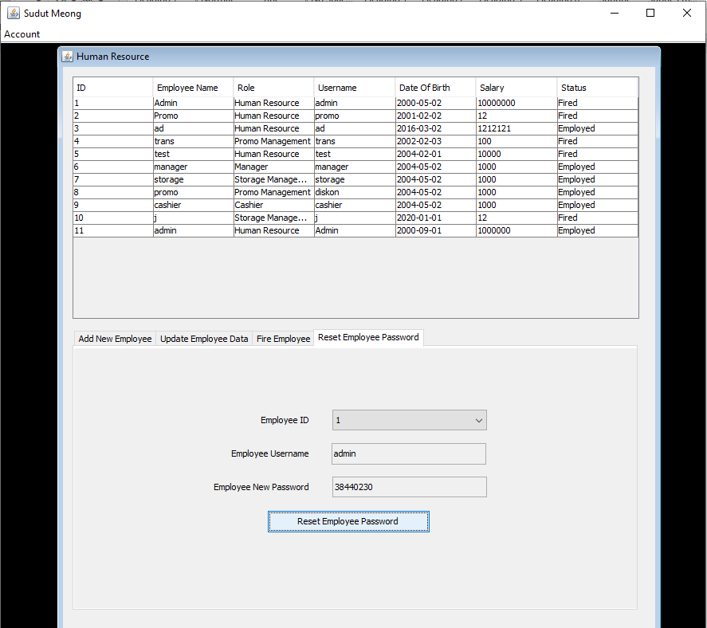

* + **Tampilan Awal Storage Management**

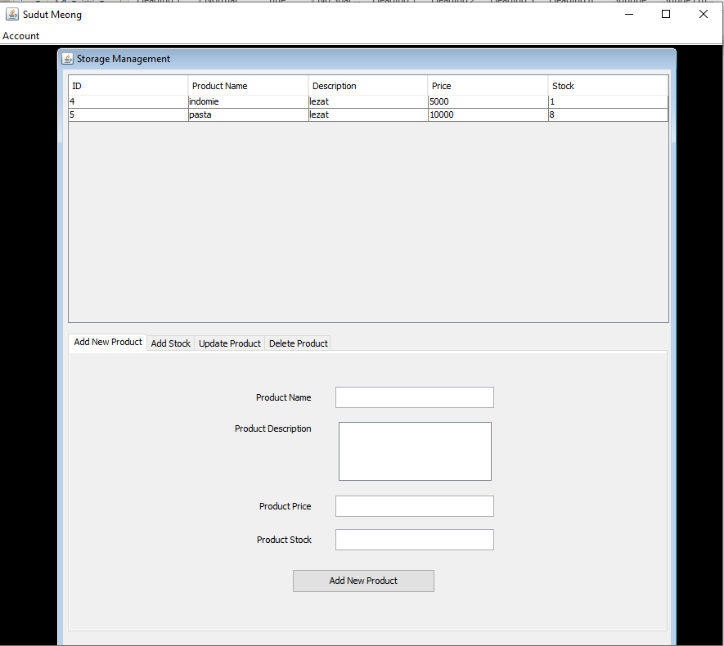

Tampilan ini adalah tampilan awal saat login dengan role sebagai “Storage Management”. Pada tampilan ini menampilkan produk yang telah ditambahkan seperti gambar diatas dengan atributnya (ID, Product Name, Description, Price, dan Stock), terdapat juga beberapa fitur untuk storage management yaitu Add New Product, Add Stock, Update Product, dan Delete Product. Secara default pada tampilan awal fitur yang ditampilkan isinya yaitu “Add New Product”. Apabila button “Add New Product” diklik, maka akan dilakukan validasi pada data yang dimasukan. Apabila ada data yang tidak sesuai dengan ketentuan, program akan ada menampilkan pesan error dan apabila sesuai, data produk baru ditampilkan pada list dan data produk baru dimasukan kedalam database.

* + **Tampilan Storage Management – Add Stock**

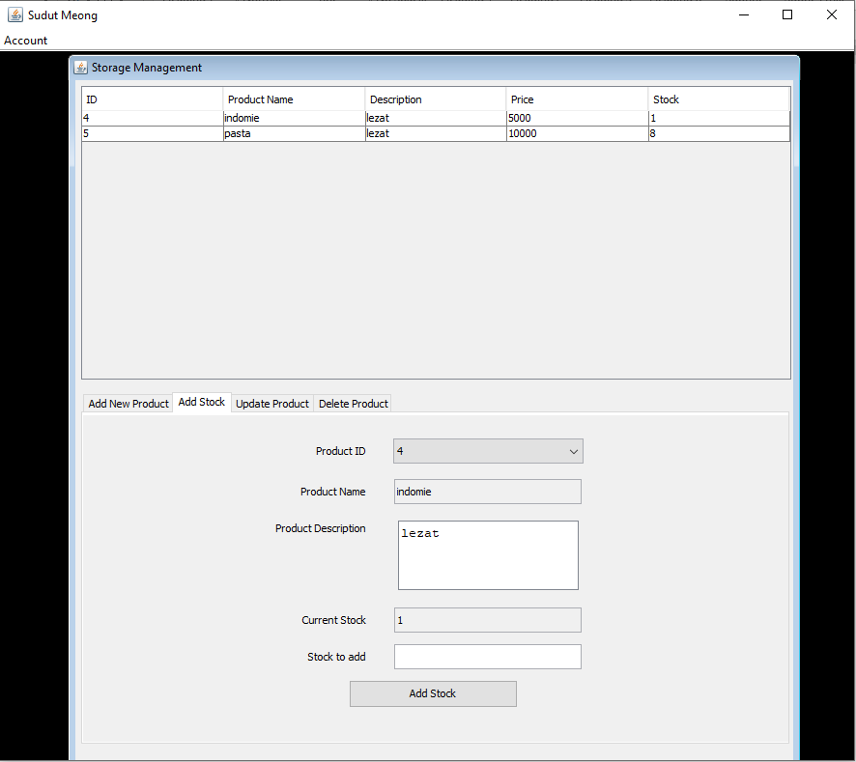

Ini adalah tampilan fitur lainnya pada Storage Management yaitu “Add Stock”. Pada fitur ini, sebagai storage management dapat menambah jumlah kuantitas dari produk yang ada. Apabila button “Add Stock” diklik, maka akan dilakukan validasi pada data yang dimasukan. Apabila ada data yang tidak sesuai dengan ketentuan, program akan ada menampilkan pesan error dan apabila sesuai, stok produk bertambah sebanyak yang dimasukkan.

* + **Tampilan Storage Management – Update Product**

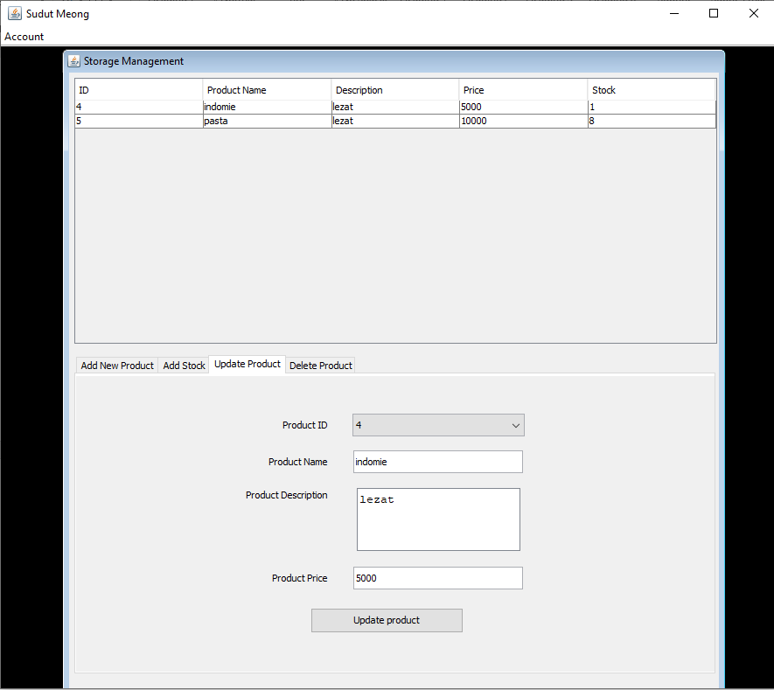

Ini adalah tampilan fitur lainnya di Storage Management yaitu “Update Product”. Pada fitur ini, Storage Management dapat mengupdate produk yang ada dilist. Dan apabila button “Update Product” diklik, akan dilakukan validasi pada data yang dimasukan update produk. Apabila ada data yang tidak sesuai dengan ketentuan, program akan menampilkan pesan error dan apabila sesuai, maka produk terupdate.

* + **Tampilan Storage Management – Delete Product**

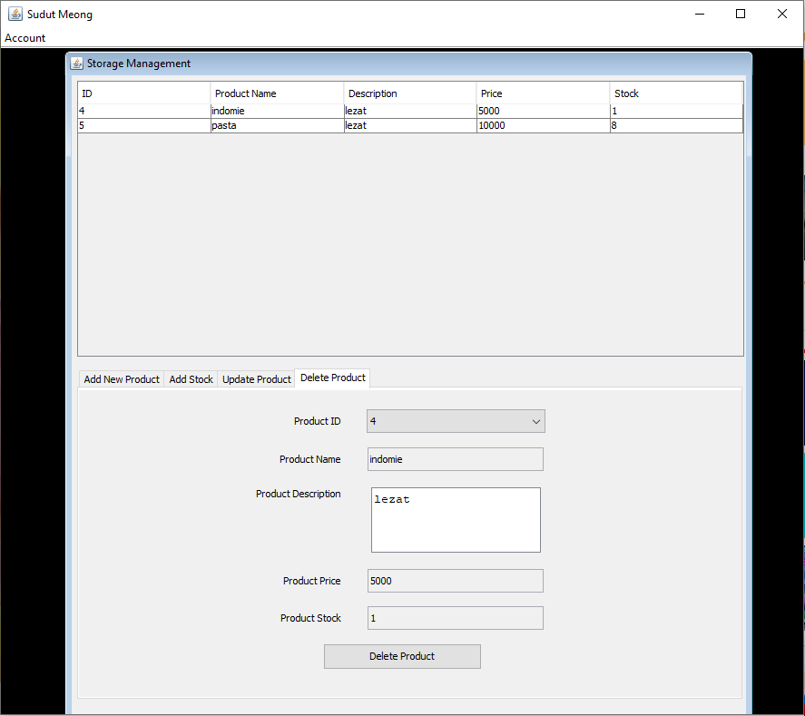

Ini adalah tampilan fitur lainnya di Storage Management yaitu “Delete Product”. Pada fitur ini dapat menghapus product yang sudah ada di list. Apabila button “Delete Product” diklik, akan dilakukan validasi pada data yang dimasukan sesuai dengan ketentuan. Apabila tidak sesuai, produk tidak dapat dihapus dan apabila sesuai, product terhapus dari list.

* + **Tampilan Awal Promo Management**

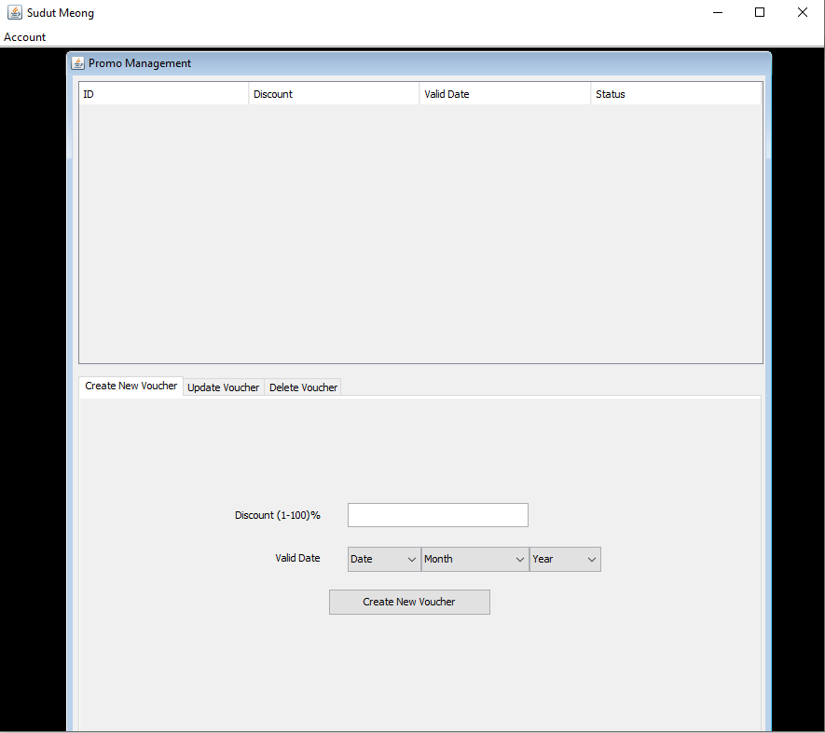

Ini adalah tampilan awal saat login dengan role sebagai “Promo Management”. Tampilan ini terdapat list voucher yang ada dengan atributnya (ID, Discount, Valid Date, dan Status), terdapat juga beberapa fitur dalam Promo Management seperti Create New Voucher, Update Voucher, dan Delete Voucher. Secara default pada tampilan awal login sebagai Promo Management, bagian fitur “Create New Voucher” yang ditampilkan isinya. Apabila button “Create New Voucher” diklik, program akan melakukan validasi pada data yang dimasukkan. Apabila tidak sesuai dengan ketentuan, program akan menampilkan pesan error dan apabila sesuai, voucher baru ditampilkan pada list dan dimasukan pada database.

* + **Tampilan Promo Management – Update Voucher**

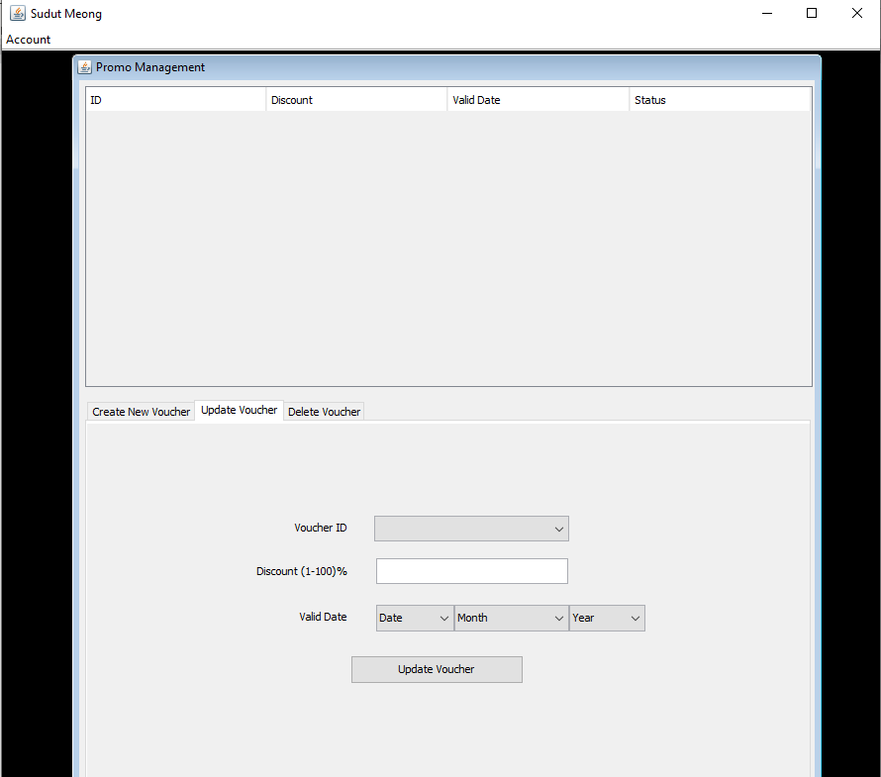

Ini adalah tampilan fitur lainnya di Promo Management yaitu “Update Voucher”. Pada fitur ini, Promo Management dapat mengupdate voucher yang ada dilist. Apabila button “Update Voucher” diklik, akan dilakukan validasi pada data yang dimasukkan. Apabila tidak sesuai dengan ketentuan, program akan menampilkan pesan error dan apabila sesuai, voucher akan terupdate dengan data terbaru.

* + **Tampilan Promo Management – Delete Voucher**

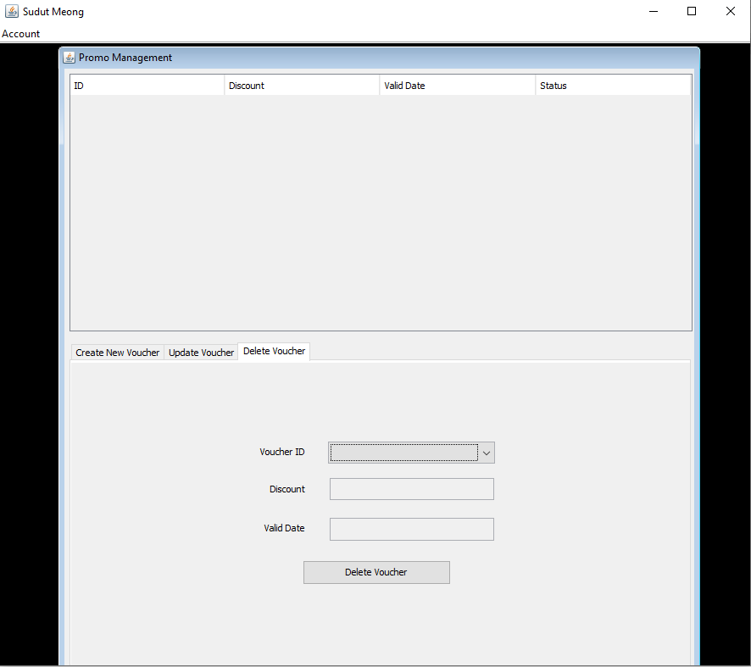

Ini adalah tampilan fitur lainnya pada Promo Management yaitu Delete Voucher. Pada fitur ini, Promo Management dapat menghapus voucher yang yang belum digunakan untuk transaksi dilist. Apabila button “Delete Voucher” diklik, Maka program akan melakukan validasi pada data yang dimasukkan. Apabila tidak sesuai dengan ketentuan, program akan menampilkan pesan error dan apabila sesuai, voucher akan terhapus dari list dan database.

* + 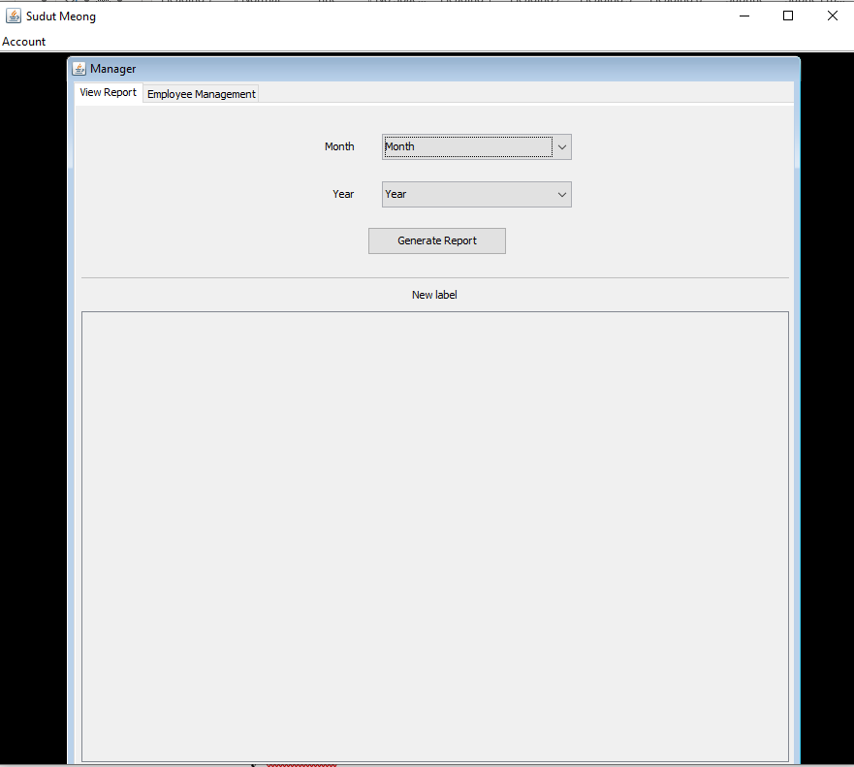**Tampilan Awal Manager**

Ini adalah tampilan awal saat login dengan role sebagai “Manager”. Pada tampilan sebagai role Manager ini terbagi menjadi dua bagian tampilan utama yaitu view report dan employee management. Secara default pada tampilan awal saat login, tampilan view report yang ditampilkan dahulu. Pada view report, dapat melihat transaksi yang sudah dilakukan pada tabel, setelah memasukkan data bulan dan tahun dan menekan tombol “Generate Report”, lalu program akan melakukan validasi pada data bulan dan tahun terlebih dahulu sebelum menampilkan list transaksi sesuai dengan bulan dan tahun yang dimasukkan. Tampilan berhasil seperti gambar dibawah ini:

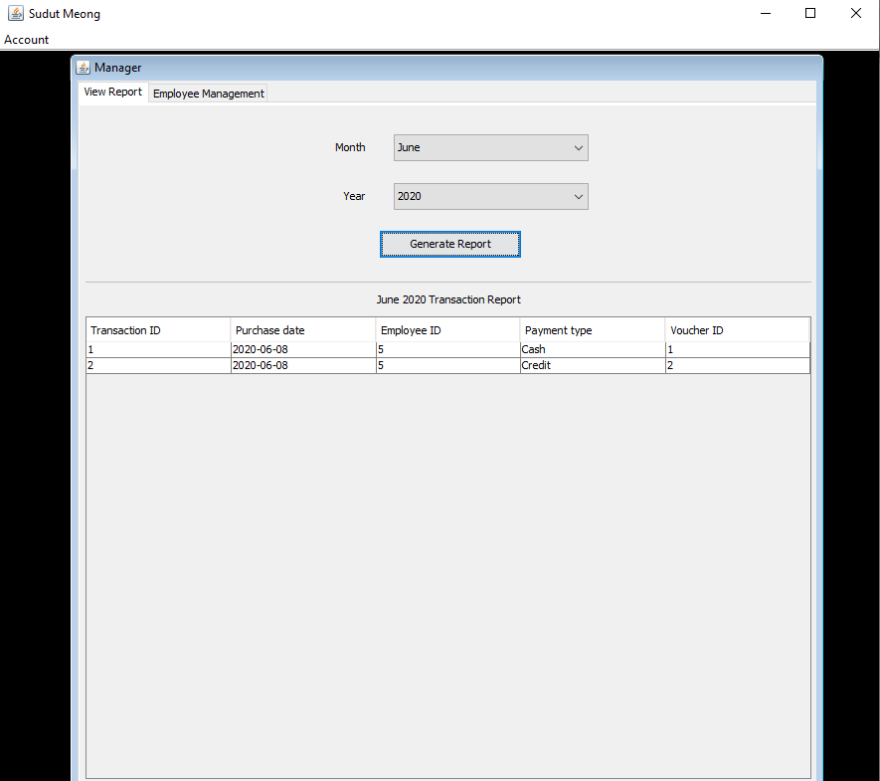

Lalu kita juga dapat double-klik pada salah satu transaksi yang ada pada list transaction report dan akan menampilkan detail transaksi product yang dibeli oleh customer pada transaksi tersebut seperti gambar dibawah ini:

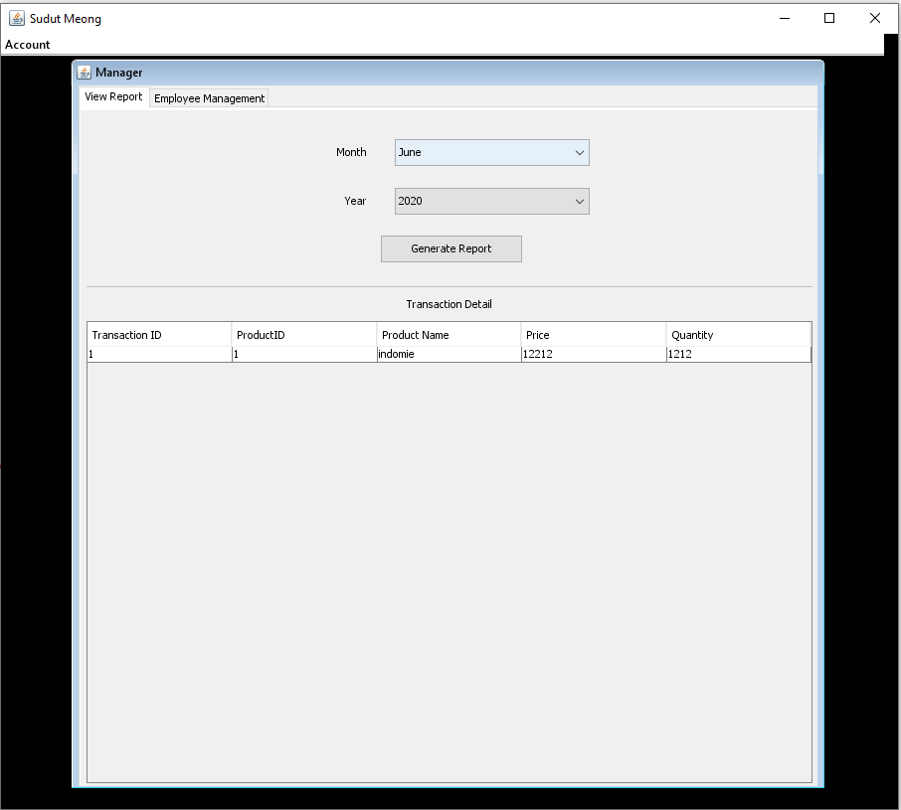

Sedangkan pada employee management menampilkan employee yang dipekerjakan seperti gambar dibawah ini, dengan terdapat beberapa fitur seperti Add New Employee, Update Employee, dan Fire Employee. Secara default, tampilan fitur “Add New Employee” yang ditampilkan terlebih dahulu dan pada fitur ini, Manager dapat menambahkan employee yang akan dipekerjakan. Apabila button “Add New Employee” diklik, program akan melakukan validasi pada data yang dimasukkan. Apabila tidak sesuai dengan ketentuan, program akan menampilkan pesan error dan apabila sesuai, data employee baru muncul pada list.

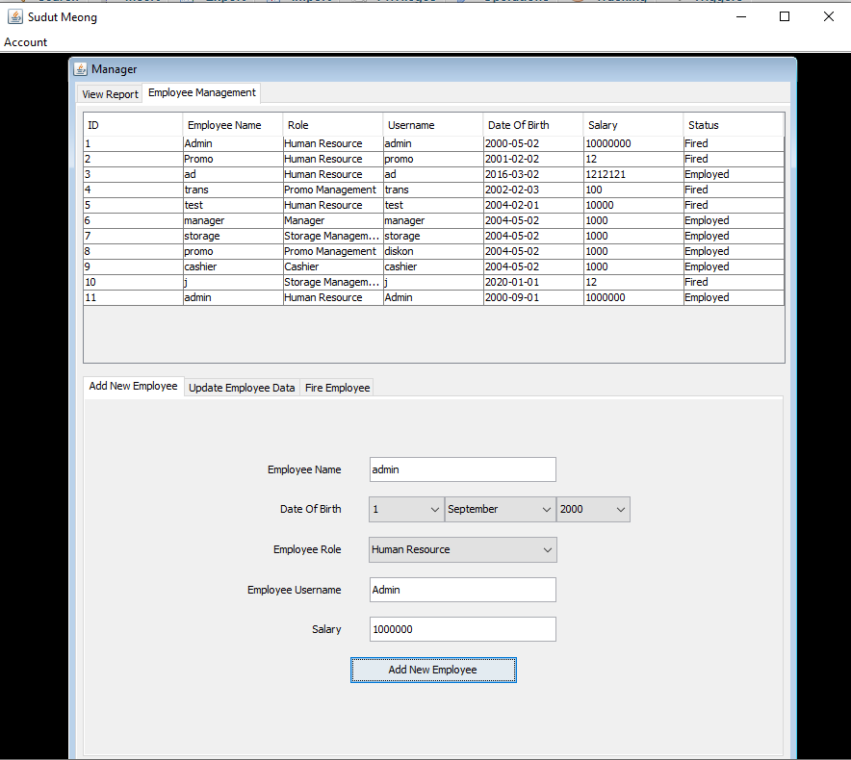

* + **Tampilan Manager – Update Employee Data**

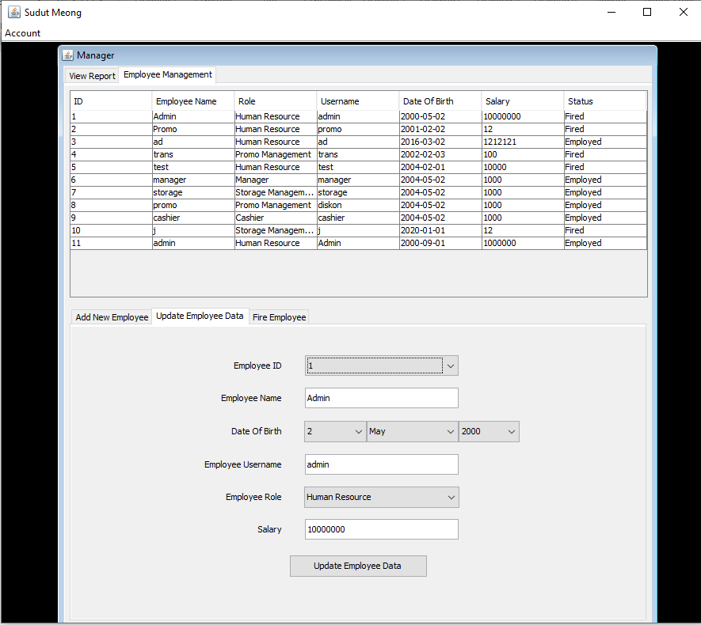

Ini adalah tampilan fitur lainnya pada Manager yaitu “Update Employee Data”. Pada fitur ini, Manager dapat mengupdate data employee sebagaimana seharusnya dan apabila sudah memasukan inputan dan button “Add New Employee” diklik, program akan melakukan validasi pada data yang dimasukkan. Apabila tidak sesuai dengan ketentuan, program akan menampilkan pesan error sesuai inputan dan apabila sesuai, data employee baru akan muncul pada list.

* + **Tampilan Manager – Fire Employee**

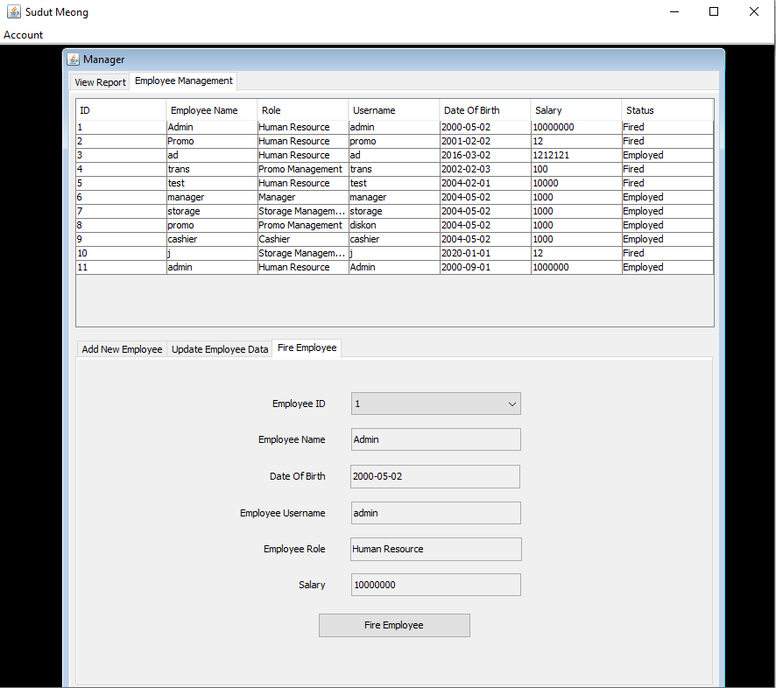

Ini adalah tampilan fitur lainnya pada Manager yaitu “Fire Employee”. Pada fitur ini, Manager dapat memecat employee yang dipekerjakan. Dengan menekan button “Fire Employee” setelah memastikan employee id yang akan dipecat maka status employee berubah dari “Employed” menjadi “Fired”.

* + **Tampilan Awal Cashier**

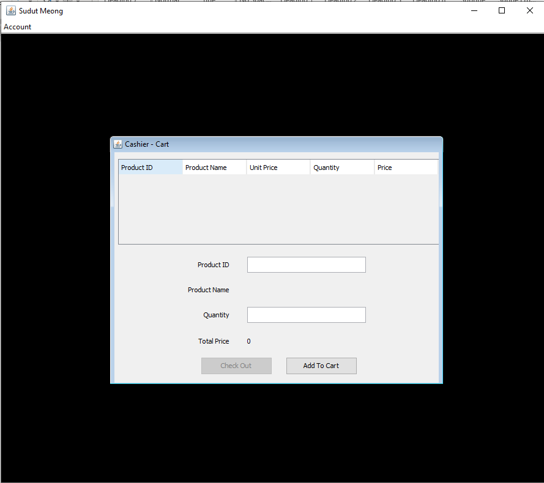

Ini adalah tampilan awal saat login dengan role sebagai “Cashier” yang dimana menjalankan Transaction Management. Di tampilan ini, Cashier dapat menambahkan produk-produk yang akan dibeli customer dengan memasukkan inputan yang tersedia dan mengklik button “Add To Cart” dan akan ada validasi pada data yang dimasukan, apabila inputan tidak sesuai dengan ketentuan, program akan menampilkan pesan error dan apabila sesuai, maka produk yang dimasukkan ke cart akan tampil detailnya pada list diatas dengan atributnya (Product ID, Product Name, Unit Price, Quantity, dan Price) dan nilai dari total price akan berubah nilainya sesuai harga produk*quantity. Setelah memasukkan produk yang dibeli, Cashier dapat mengcheck out transaksi dengan menekan button “Check Out” dan tampilannya akan seperti dibawah ini.

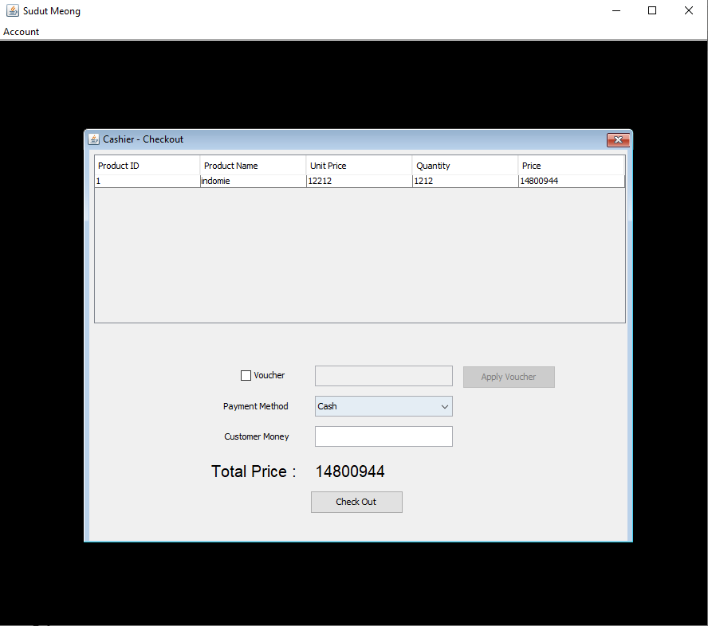

Pada tampilan ini, customer dapat menggunakan voucher, memilih payment method (cash dan credit), dan cashier memasukkan uang yang dibayar customer lalu menekan button “Check Out” dan akan ada validasi pada data yang sudah dimasukan. Apabila data tidak sesuai dengan ketentuan, maka program akan menampilkan pesan error dan apabila sesuai, akan menampilkan kembalian uang yang lebih dengan pesan “Purchase success” dan akan kembali ke tampilan awal cashier.

## Referensi

*References*

<https://docs.oracle.com/javase/tutorial/uiswing/index.html>

<https://docs.oracle.com/javase/tutorial/index.html>

<http://www.java2s.com/Code/Java/Data-Type/Checksifacalendardateistoday.htm>

Disiapkan Oleh,

*Prepared by,*

* **2201730343 - Taurean Orlin Wingardi**
* **2201747602 - Teddy Aristan**
* **2201742356 - Raffael Lucas Tatulus**
* **2201731806 - Kevin Stephanus Tabaraka**